**Projekt Witryny WWW**

1. Autor

**Imię i nazwisko:** Łukasz Smoliński

**Numer indeksu:** 184306

1. Typ i tematyka witryny:

**Typ:** Aplikacja do zarządzania zadaniami (Task Manager)

**Tematyka:** Narzędzie dla firm do efektywnego przypisywania, śledzenia i zarządzania zadaniami.

**Adres internetowy:** <https://lukasmans.pythonanywhere.com/>

**Dostęp do panelu administracyjnego:** Znajduję się pod adresem  
<https://lukasmans.pythonanywhere.com/admin> oraz wymaga wpisania loginu i hasła

Login: admin

Hasło: VXZPqPpenXCUvzGro

**Przykładowe konta z gotowymi zadaniami**

Manager (w grupie ‘manager’):

* Login: user
* Haslo: haslo123
* Login: user2
* Haslo: haslo123

Pracownik:

* Login: worker1
* Haslo: haslo123
* Login: worker2
* Haslo: haslo123
* Login: worker3
* Haslo: haslo123

1. Schemat bazy danych

Tabela **Task**:

* id - identyfikator zadania (klucz główny)
* title - tytuł zadania
* description - opis zadania
* status - status zadania ("do zrobienia", "w trakcie", "zakończone")
* worker_id - użytkownik, do którego przypisane jest zadanie (klucz obcy do User, relacja 1 do 0..1)
* manager_id - identyfikator managera, który stworzył zadanie (klucz obcy do User, relacja 1 do 1)

Tabela **User**:

* id - identyfikator użytkownika (klucz główny)
* login – login użytkownika
* email - email użytkownika
* password - hasło użytkownika (hash)
* name – imię użytkownika
* surname – nazwisko użytkownika
* grupa - rola użytkownika ( "manager", brak (dla pracowników))

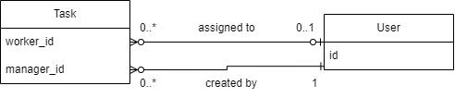

Rys 3.1 Schemat relacji bazy danych

1. Mapa witryny

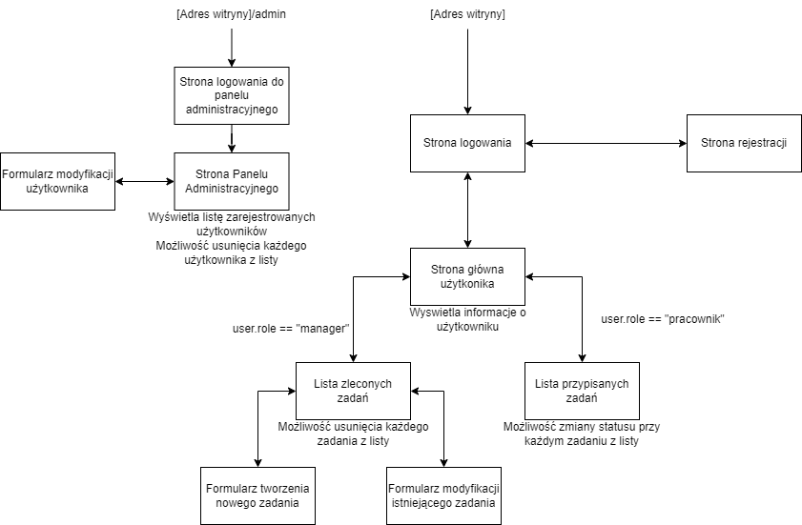

Rys 4.1 Mapa witryny

1. Szczegółowy opis funkcjonalności:

* **Rejestracja i logowanie użytkowników:** Umożliwia użytkownikom tworzenie kont oraz logowanie się do aplikacji.
* **Tworzenie/modyfikowanie zadań przez managerów:** Managerowie mogą tworzyć nowe/modyfikować istniejące zadania i przypisywać je do konkretnych pracowników.
* **Wyświetlanie zleconych zadań przez managerów:** Managerowie mają dostęp do listy zadań, które utworzyli
* **Usuwanie zadań przez managerów:** Managerowie mogą usuwać tworzone przez nich zadania
* **Wyświetlanie listy zadań dla pracowników:** Pracownicy mają dostęp do listy zadań przypisanych do nich oraz informacji o ich stanie.
* **Zmiana statusu zadań przez pracowników:** Pracownicy mogą zmieniać statusy zadań (oznaczać jako "do zrobienia", "w trakcie" lub "zakończone").
* **Zarządzanie użytkownikami w panelu administracyjnym:** Możliwość modyfikacji/usunięcia zarejestrowanych użytkowników oraz zarządzanie grupami (możliwość przypisania użytkowników do grupy ‘manager’)